steam评论自动化流程-需求文档

Steam评论AI回复系统 · 产品需求文档
需求方：运营团队（Rollie） 面向：技术团队 版本：V1.0 日期：2026年4月

一、背景与目标

背景
《情感反诈模拟器》Steam评论目前累计约5万条，其中存在大量差评需要官方回复以提升游戏评分。目前已跑通"运营提供文案→技术自动化回复"的流程，但面对大量评论，纯人工撰写文案效率过低。

目标
搭建一个公司内部后台系统，引入AI辅助生成回复文案，运营审核后自动发送至Steam，实现评论回复的批量化、半自动化。

核心原则
- AI辅助，人工把关：AI只负责生成初稿，所有回复必须经运营审核后才能发送，不允许全自动发送
- 基于现有流程扩展：在已有的自动化回复能力基础上，增加AI生成+审核环节

二、用户角色
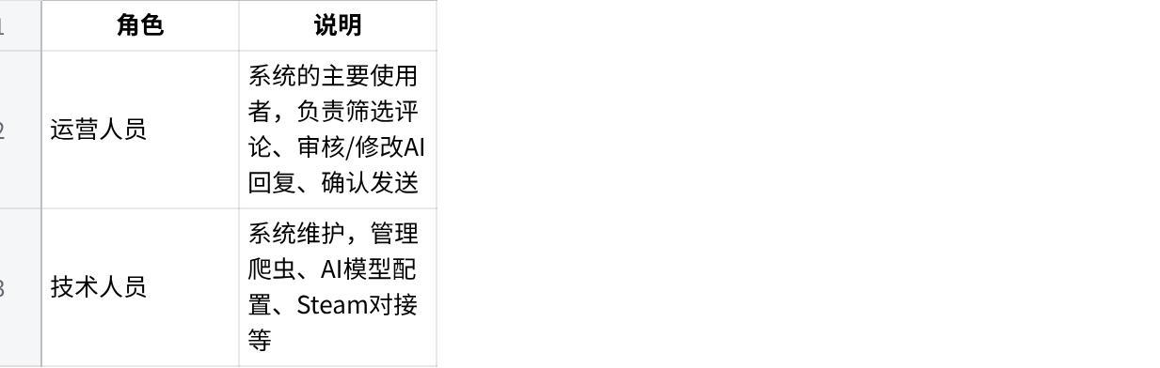
点击图片可查看完整电子表格

三、功能需求

模块1：评论抓取
这块@郑秋爽之前做了飞书机器人，自动爬取每日新增评论汇总到一个总表，看看是否能复用。如果可以支持，字段最好保持和表里的字段一致，如果不支持，就以下边的为主情感反诈模拟器-steam评论
1.1 存量评论导入
- 一次性抓取Steam上现有的全部评论（约5万条）
- 存入数据库，标记为"存量"
1.2 增量评论同步
- 每日自动抓取新增评论
- 建议频率：每小时或每日都可以接受，具体频率技术侧根据性能决定
- 新增评论入库后标记为"新增"
1.3 每条评论需抓取的字段
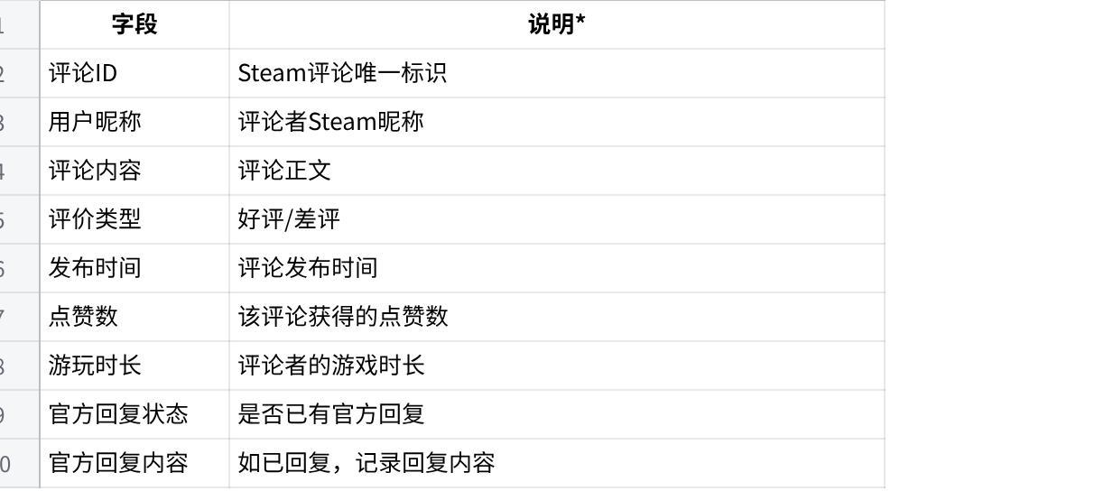
点击图片可查看完整电子表格

模块2：评论展示与筛选后台
2.1 评论列表页
- 以列表形式展示所有评论，每条显示：用户昵称、评论内容（截断预览）、评价类型、点赞数、游玩时长、发布时间、当前处理状态
- 点击单条评论可展开查看完整内容及AI生成的回复
2.2 筛选与排序 支持以下维度的筛选和排序：
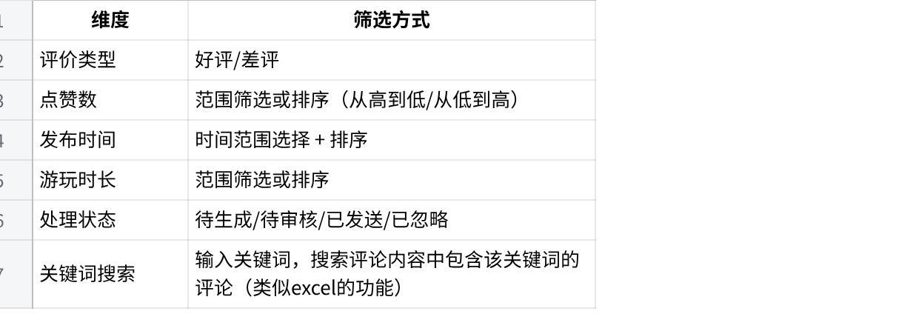
点击图片可查看完整电子表格
2.3 批量操作
- 支持多选评论，批量标记为"待定"（不需要回复的评论或疑难）
- 支持多选评论，批量触发AI生成回复

模块3：AI生成回复
3.1 生成机制
- 运营选中一条或多条评论后，点击"生成回复"按钮，AI根据评论内容+预设规则生成回复草稿
- 支持单条生成和批量生成
- AI模型由技术+运营，根据效果+成本协商确定
3.2 AI输入 AI生成回复时需参考以下信息：
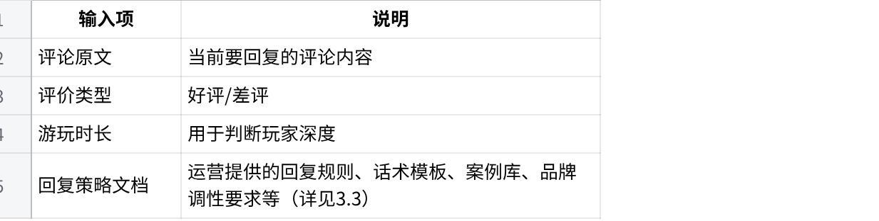
点击图片可查看完整电子表格
3.3 回复策略配置
- 后台提供一个"回复策略"配置页面
- 运营可以在此上传/编辑以下内容，作为AI生成回复的参考依据：
- 回复规则：如"不提及女性玩家""不道歉""差评回复要真诚但不卑微"等
- 话术模板/案例：优秀回复的范例，供AI参考风格和语气
- 品牌调性说明：品牌人设、沟通原则等
- 分类策略：针对不同类型的评论（如剧情相关、bug反馈、情绪宣泄等）的差异化回复策略
- 策略内容更新后，后续生成的回复自动适用新策略，已生成的不受影响
3.4 回复质量要求
- 每条回复应有一定的个性化，不能千篇一律
- 回复长度适中，不宜过短（显得敷衍）也不宜过长（显得啰嗦）
- 严格遵守回复策略中的禁忌项

模块4：审核与发送
4.1 审核流程
评论的处理状态流转：
Plain Text
评论入库 → 待生成 → [触发AI生成] → 待审核 → [运营审核] → 已发送
↓
已忽略
4.2 审核操作
运营在单条评论详情页可执行以下操作：
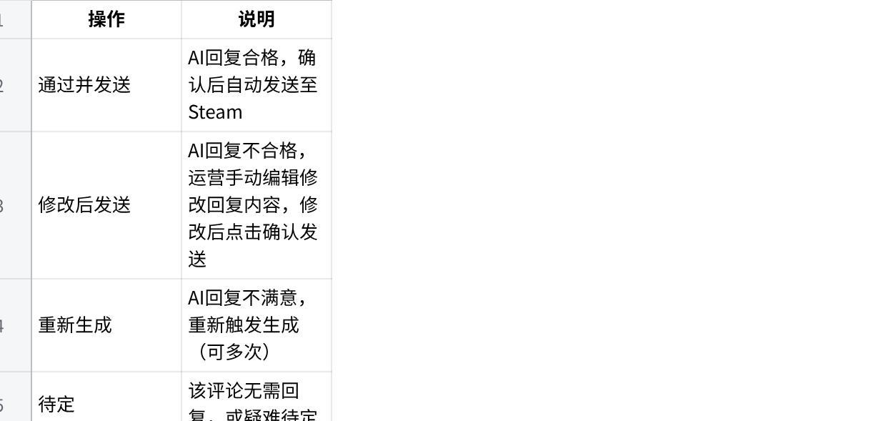
点击图片可查看完整电子表格
4.3 批量审核
- 支持多选评论后批量通过并发送（适用于运营快速浏览后认为合格的批量回复）
- 批量操作前需二次确认弹窗，防止误操作
4.4 发送执行
- 确认发送后，系统调用已有的Steam自动化回复流程完成发送
- 发送成功后状态更新为"已发送"，记录发送时间
- 发送失败需显示失败原因，支持重试

模块5：已发送回复管理
5.1 已发送列表
- 展示所有已发送的回复，包括：原评论内容、回复内容、发送时间、操作人
5.2 删除已发送回复
- 支持对已发送的回复执行删除操作
- 删除后同步从Steam撤回该回复（如Steam API支持）
- 删除需二次确认

模块6：AI策略对话（建议实现）
此功能为建议项，目的是让运营在发现AI回复普遍存在问题时，能快速调整策略，而不需要每次都去编辑策略文档。
方案建议（二选一，技术侧评估可行性后决定）：
方案A：内嵌对话窗口
- 后台内嵌一个与AI的对话窗口
- 运营可以将有问题的回复粘贴进去，与AI讨论如何改进
- AI给出新的回复策略建议后，运营确认，系统自动将新策略追加到回复策略配置中
- 优势：灵活，适合复杂的策略迭代
- 劣势：开发成本较高
方案B：快捷规则追加
- 在审核页面增加一个"追加规则"的输入框
- 运营发现某类问题后，直接输入一条新规则（如"所有关于结局的差评，不要剧透其他结局"）
- 新规则立即生效，后续生成的回复自动适用
- 优势：开发简单，操作直观
- 劣势：不支持复杂讨论

模块7：系统登录
- 系统通过账号密码登录
- 账号密码体系与公司现有的留言板审核后台保持一致，无需单独注册
- 如留言板后台已有权限体系，直接复用

四、非功能需求
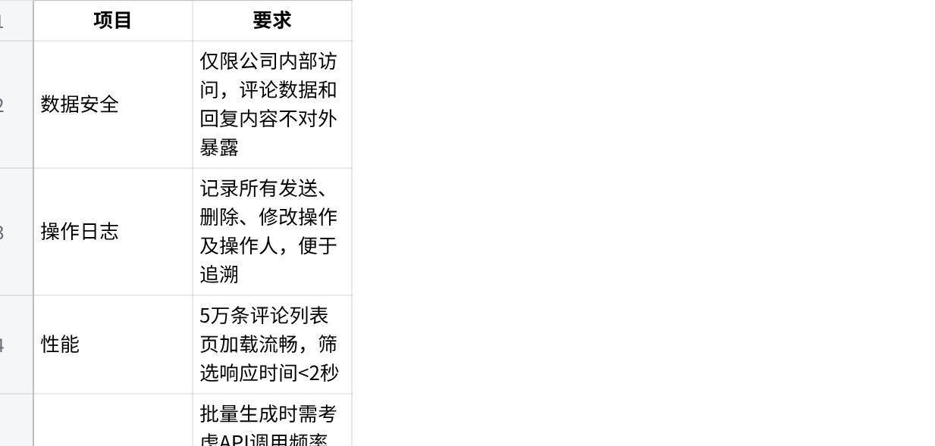
点击图片可查看完整电子表格

五、数据统计（建议实现）
后台首页或独立页面展示以下数据，帮助运营了解整体进展：
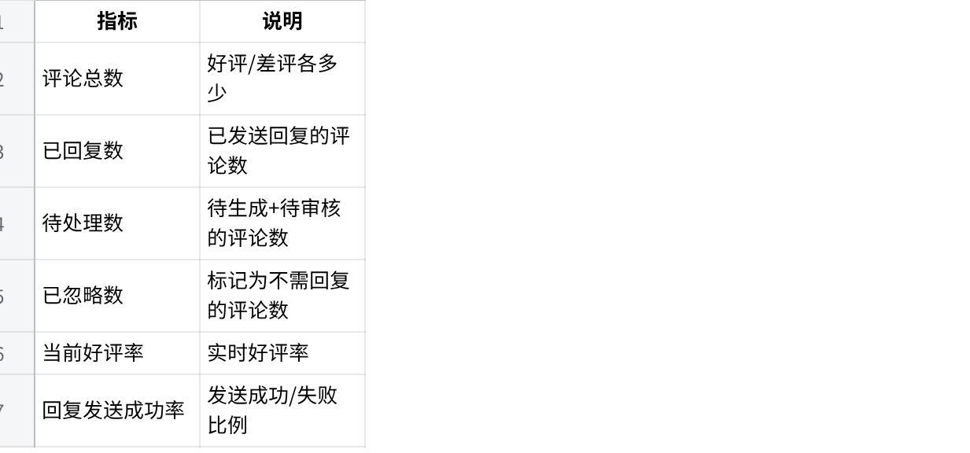
点击图片可查看完整电子表格

六、优先级建议
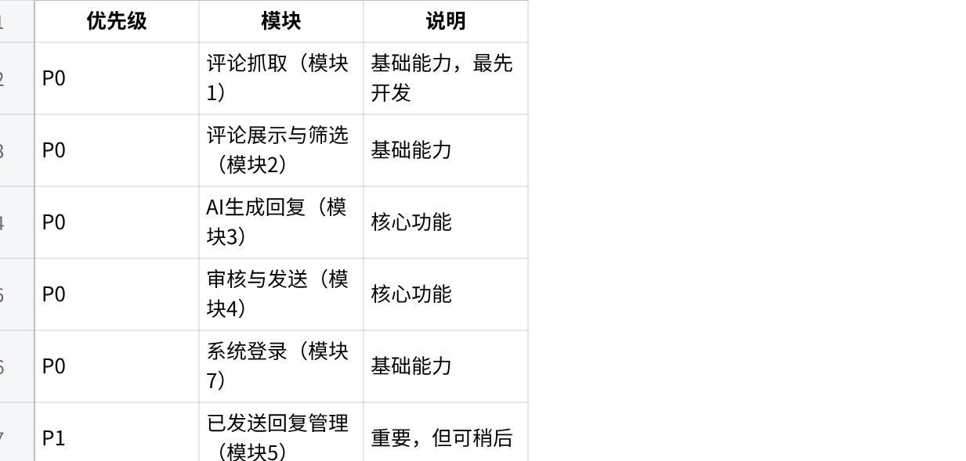
点击图片可查看完整电子表格

七、附录

现有能力说明
- 目前已具备"运营提供文案→技术自动化发送Steam回复"的能力
- 本系统是在此基础上增加AI生成+后台审核环节，发送环节复用现有流程

运营侧待提供材料
系统开发完成后，运营需准备以下内容上传至回复策略配置：
- 回复规则文档（含禁忌项）
- 优秀回复案例库
- 品牌调性与沟通原则说明
- 分类回复策略

开放问题（需技术评估）
- Steam API是否支持删除已发送的官方回复？如不支持，模块5的删除功能需调整方案
- Steam爬虫的频率限制和反爬策略如何处理？
- AI模型选型由技术侧决定，建议选择支持中文且对话质量较高的模型
- 模块6的两个方案（对话窗口 vs 快捷规则），请技术评估开发成本后反馈

